**实验 FTP服务器的配置与管理**

学习教材对应章节：第6章 应用层 6.6 动态主机配置协议DHCP

**目录**

Windows Server 2012 R2 DHCP 安装与配置 2

一、Windows Server 2012 DHCP 服务器中的新功能 2

二、基于 DHCP 策略的分配概述 3

三、DHCP 服务器安装与配置 4

1、网络拓扑图 5

2、DHCP 服务器安装 5

3、配置作用域 10

4、基于 MAC 地址类 DHCP 分配策略 22

5、配置故障转移 37

6、配置负载均衡 47

7、配置双机热备 49

8、DHCP 高可用总结： 54

四、DHCP 服务器备份与还原 54

1、修改 DHCP 数据库与备份路径 55

2、DHCP 数据库备份 56

1)自动备份 56

2)手动备份 57

五、日志记录管理 64

1、启用 DHCP 服务器记录的步骤 64

2、DHCP 审核日志默认存放位置位于 64

3、DHCP 服务器日志文件格式 64

## Windows Server 2012 R2 DHCP 安装与配置

**一、Windows Server 2012 DHCP 服务 器中的新功能**

**DHCP 故障转移：**

此功能提供让两个 DHCP 服务器服务于同一子网或作用域的 IP 地址和选项配置的能 力，前提是 DHCP 服务对客户端持续可用。两个 DHCP 服务器复制它们之间的租用信息， 当一个服务器不可用时，可让另一个服务器承担服务整个子网中客户端的责任。还可用故 障转移关系中两个服务器间分发的客户端请求来配置负载平衡配置中的故障转移。

**基于策略的分配：**

通过基于策略的分配，DHCP 服务器根据你定义的策略评估 DHCP 请求。策略适用 于具有定义了处理顺序的特定作用域。适用于一个作用域的策略可在该作用域配置或从服 务器范围的策略继承。一个客户端请求可匹配多个策略，而策略又可与多个地址范围关 联。

**适用于 DHCP 服务器的 Windows PowerShell：**

Windows Server 2012 为 DHCP 服务器管理提供面向任务的 Windows PowerShell cmdlet。DHCP 服务器配置操作在 Windows Server 2012 中实现，正如基于通用信息模型 (CIM) 的 cmdlet。Windows PowerShell 使用对象流水线操作，免除了对解析和操作文本输

出的需要。适用于 DHCP 服务器的 Windows PowerShell 包括 103 个 cmdlet，涵盖

DHCP 服务器配置和管理的多个方面。

在 Windows Server 2012 R2 DHCP 中新增了 DNS 策略限制、DNS 指针注册、新的 Windows PowerShell cmdlet，可在 Windows Server 2012 的 R2。您可以使用这些 cmdlet 来 执行诸如创建 DHCP 安全组，设置 DNS 的认证，管理超级作用域和管理多播作用域的任 务。改进也取得了现有的 Windows PowerShell cmdlet 的 DHCP 服务器，以帮助执行诸如更 改故障转移关系的模式和一个 DHCP 策略配置 DNS 设置任务。

详细 PowerShell 命令参考：<http://technet.microsoft.com/library/jj590751.aspx>

# 二、基于 DHCP 策略的分配概述

使用一台运行 Windows Server 2012 的 DHCP 服务器，管理员可以在服务器级别或作 用域级别定义地址分配策略。策略包含了一个用于在处理客户端要求的时候进行评估的条 件集合。基于策略的分配在某些常见应用场景中允许灵活性，这些应用场景包括：

**多种设备类型：**

一个包含多种不同 DHCP 客户端设备的网络，如打印机、IP 电话、以及桌面。管理员 需要使用不同 IP 地址范围分类这些设备的能力。这允许基于 IP 地址范围策略的路由器策 略和服务质量 (QoS) 控制网络访问或流量。例如，你可以添加一个“惠普 JetDirect”或思科 系统有限公司 IP 电话 CP-7940G 的供应商类，并配置打印机和 IP 电话策略，向这些设 备分配一个特别的 IP 地址范围。

**多种角色：**

在网络的同一个子网中，包含不同类型的计算机，如笔记本、台式机、和服务器。根

据客户端的类型，管理员可能希望提供不同的租约持续时间设置。所有通过一个特定的中 继代理连接的无线客户端，都可分配四小时的租约持续时间。对匹配这一策略的客户端， 动态 DNS 更新可被禁用。类似地，可以使用一列服务器 MAC 地址创建一个服务器策 略。可以给服务器分配 12 天的租约持续时间。

**虚拟化：**

数据中心网络为不同的工作负载和应用程序采用虚拟化。根据特定时间的负荷要求， 动态添加和删除虚拟机。希望以不同方式为 VM 传送网络上的流量的管理员，可以创建 一个基于 MAC 地址前缀的策略，分配一个较短的租约持续时间，指定 IP 地址范围和不 同的默认网关。

在定义策略的时候，DHCP 客户端请求中的下列字段可用：

● 供应商类

● 用户类

* MAC 地址

● 客户端标示符

● 中继代理信息

# 三、DHCP 服务器安装与配置

## 1、网络拓扑图

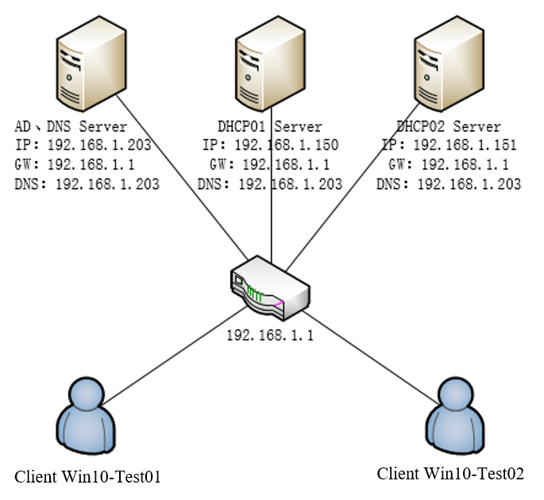

## 2、DHCP 服务器安装

配置 DHCP01 服务器的 IP：192.168.1.150；GW：192.168.1.1；DNS：192.168.1.203； 配置 DHCP02 服务器的 IP：192.168.1.151；GW：192.168.1.1；DNS：192.168.1.203；

修改计算机名为 DHCP01、加域、安装 DHCP 服务

1) 点击“添加角色和功能”

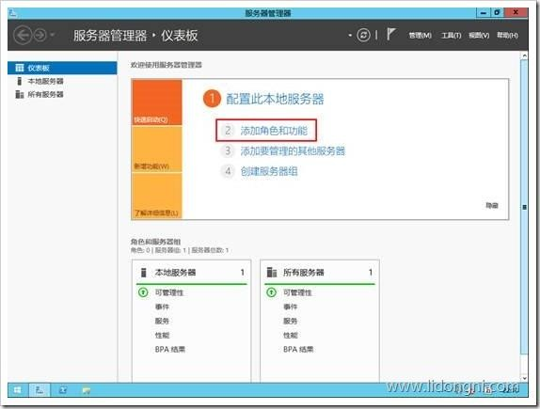

2) 选择“DHCP 服务器”

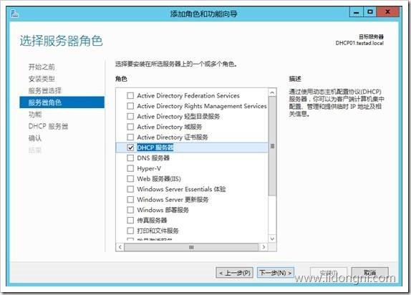

3) 点击“安装”

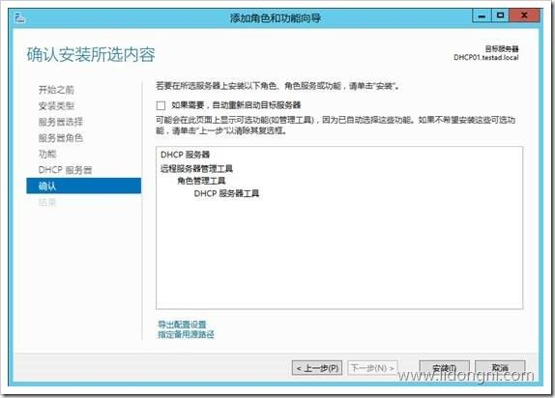

4) 安装完成，点击“完成 DHCP 配置”

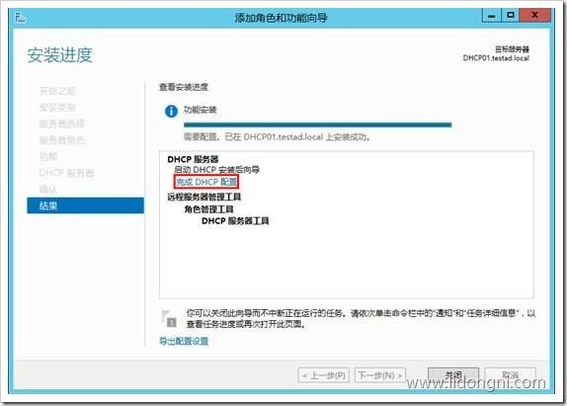

5) 对 DHCP 服务器进行授权与 DHCP 安全组配置

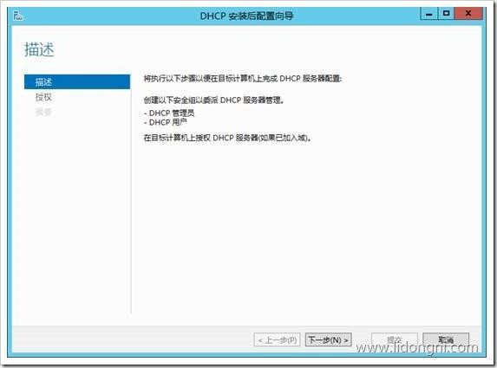

6) 授权的凭据，用域管理员进行授权

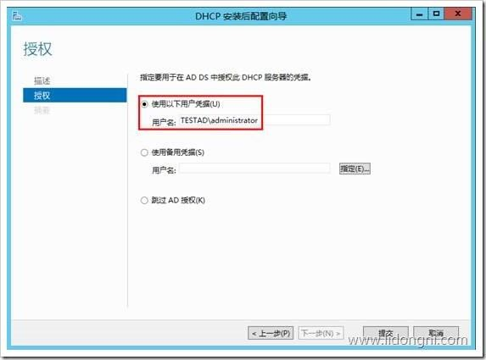

7) 完成授权与安全组创建

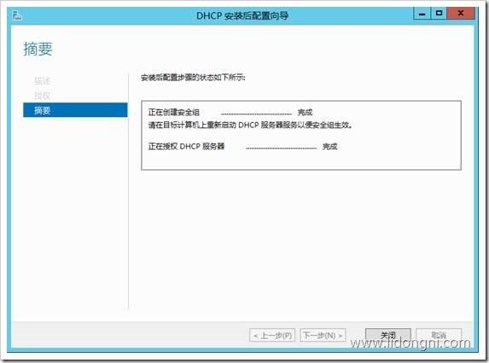

## 3、配置作用域

1) 右击“DHCP 管理器”

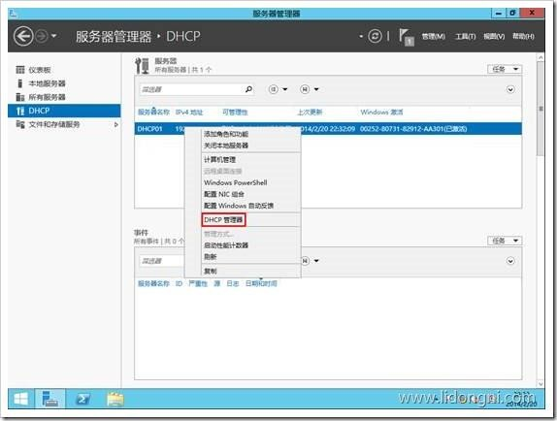

2) 右击“新建作用域”

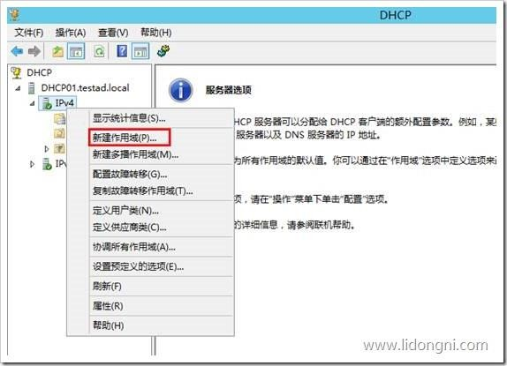

3) 点击“下一步”

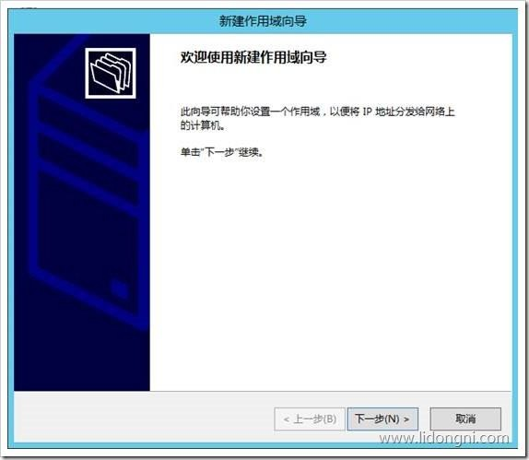

4) 设置作用域名称，这里我们设置为网段的信息

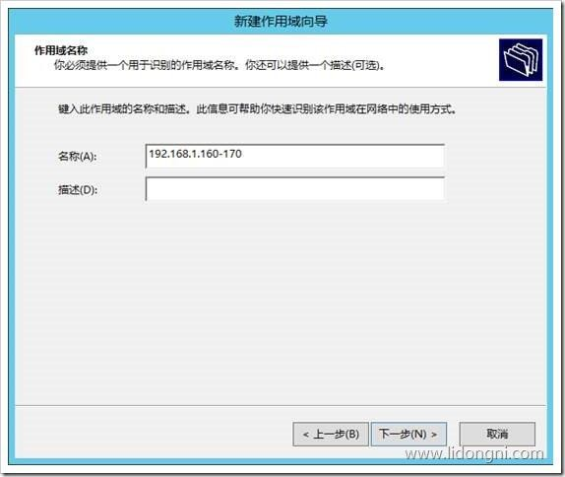

5) 配置 DHCP 分配地址范围

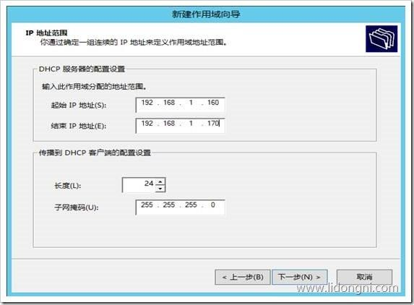

6) 设置排除地址

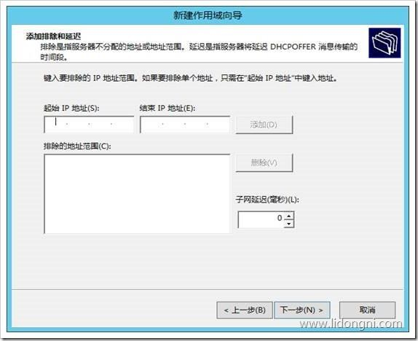

7) 设置租期，默认为 8 天

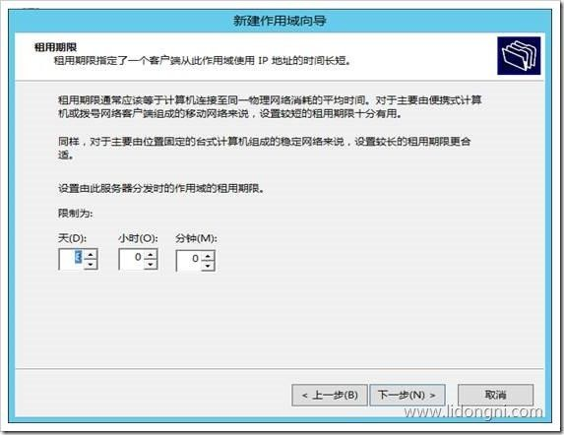

8) 配置 DHCP 选项（网关、DNS、域名）

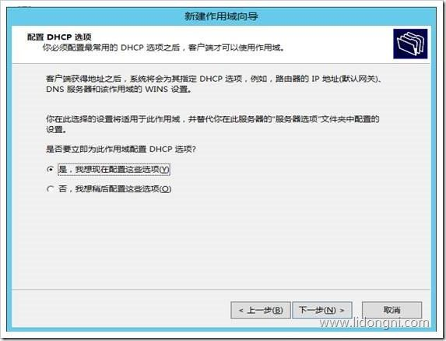

9) 设置默认网关地址为：192.168.1.1

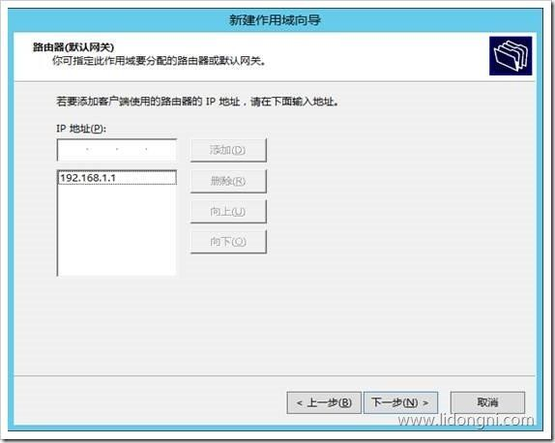

10) 设置 DNS 名称与 DNS 服务器地址

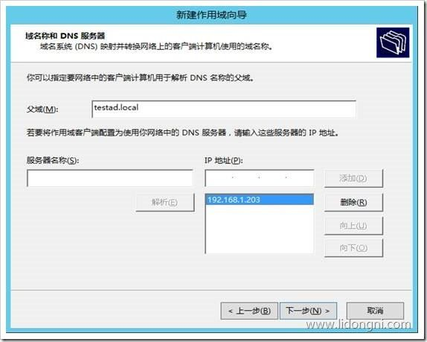

11) 设置 WINS 服务器地址

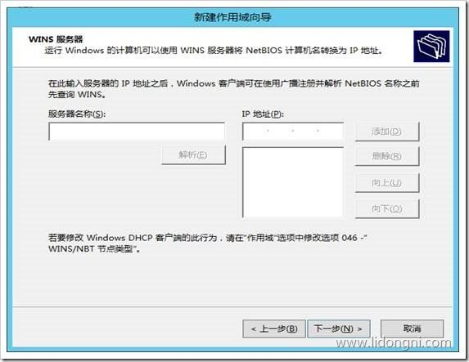

12) 立即启用此作用域

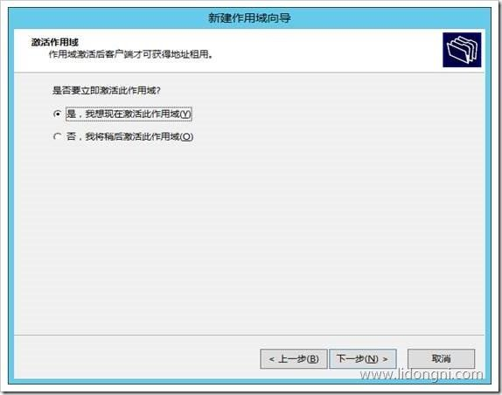

13) 完成作用域的新建向导。

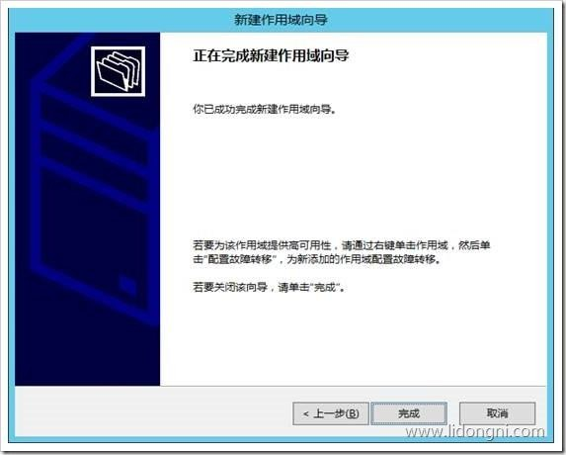

14) 这时候我们对客户端采用 DHCP 获取，查看 WinXP-TEST01 客户端 IP 信息：

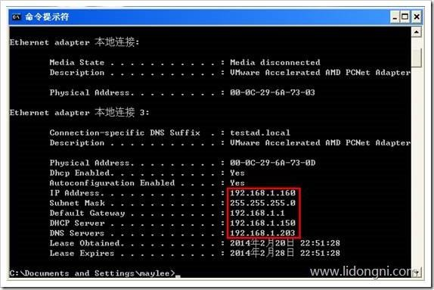

15) 查看 Win7-TEST02 客户端 IP 信息：

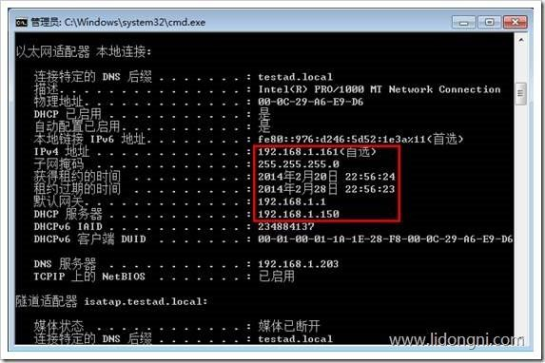

16) 服务器端地址租用显示两台 Client 端

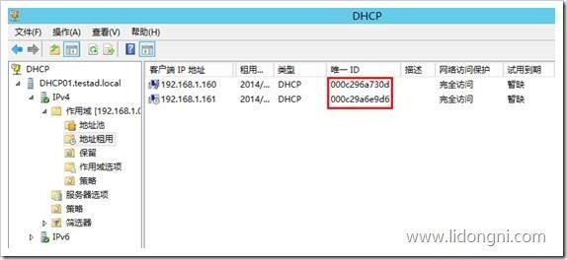

## 4、基于 MAC 地址类 DHCP 分配策略

基于 MAC 地址类 DHCP 分配，它是根据用户的 MAC 地址是判断给到用户的 IP 地 址，这里只是做一个测试，在实际环境中，我们可以采用通配符的方式，来设置多 MAC

地址范围，来进行基于 MAC 地址分类管理。

1. 右击“策略”--->“新建策略”

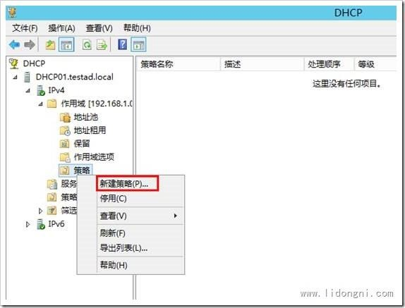

2. 设置一个名称，方便管理与记忆就 OK

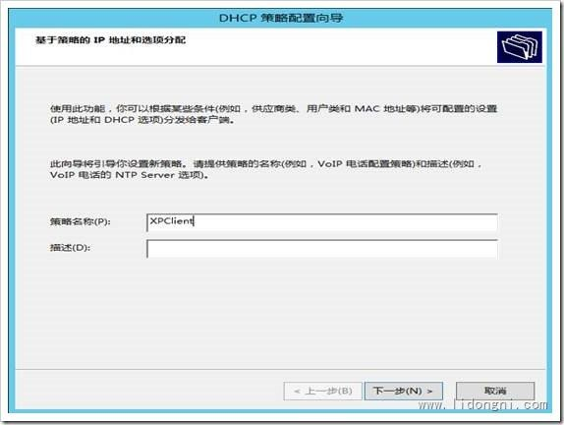

3. 策略条件配置，这里可以配置或条件、和条件，点击“添加”

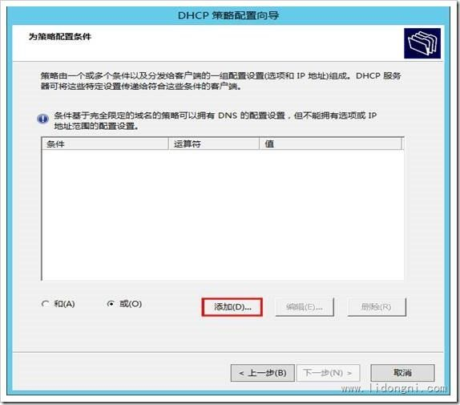

4. 条件选择：MAC 地址，运算符：等于，值：WinXP-TEST01 的 MAC 地址，点击“确

定”这里可以设置前缀通配符和后缀通配符

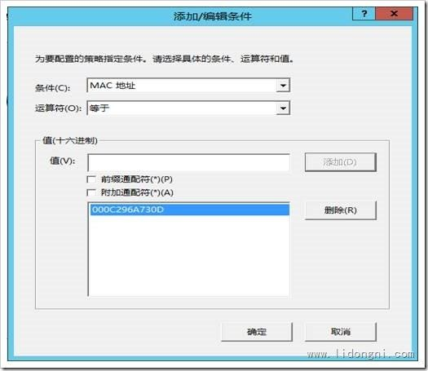

5. 点击“下一步”

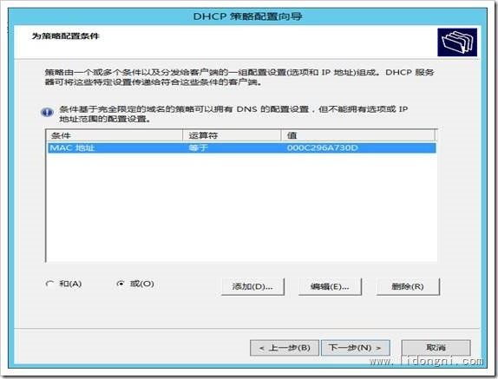

6. 设置对应策略的 DHCP 地址范围

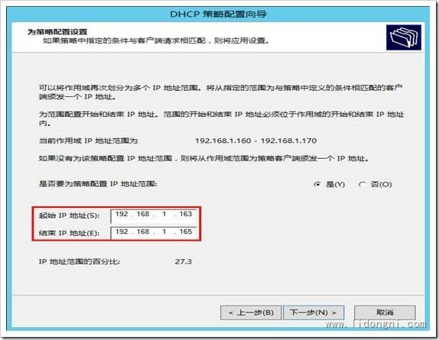

7. 设置网关

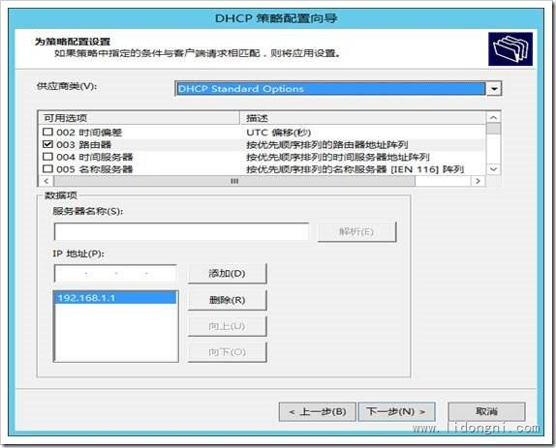

8. 设置 DNS

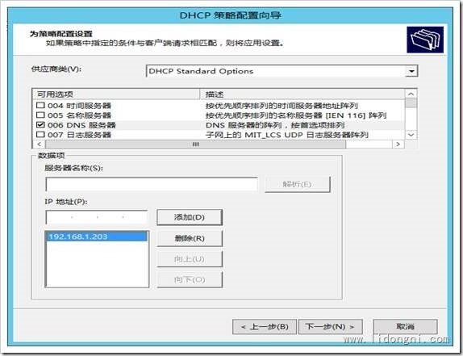

9. 设置域名

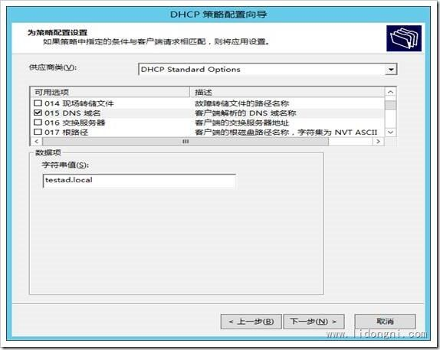

10. 完成设置

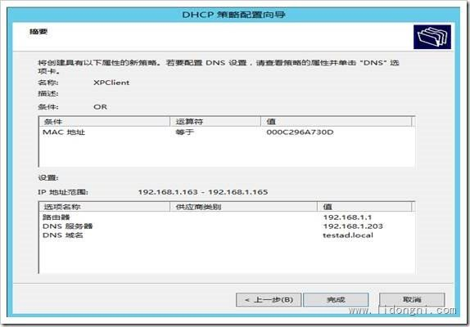

11. 测试释放 WinXP-TEST01 的 IP 地址，再重新获取：

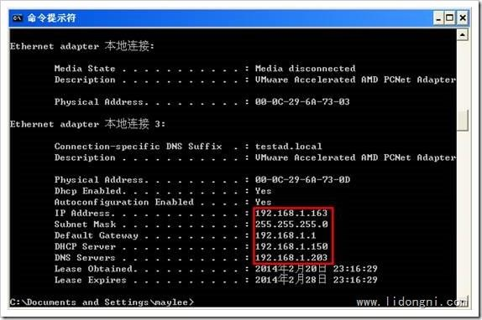

12. 这时候我们可以看到分配的 IP 地址为策略 DHCP 的 IP 地址与网关、DNS 等下面我们 来对 Win7-TEST02 做一个对应的 MAC 地址策略：

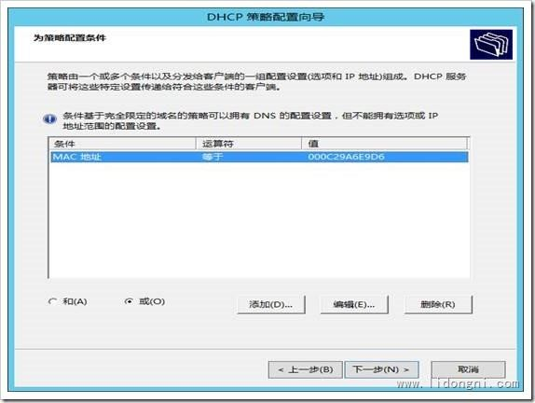

13. 设置 IP 地址段为：192.168.1.166 至 192.168.1.168

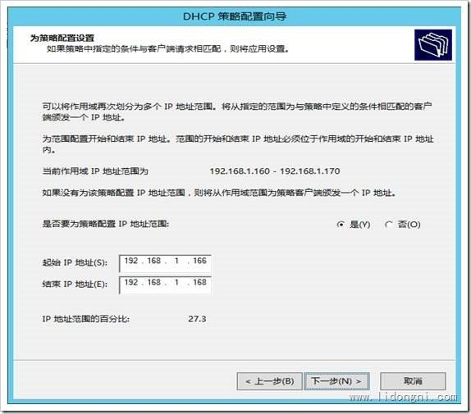

14. 设置网关为：192.168.1.254

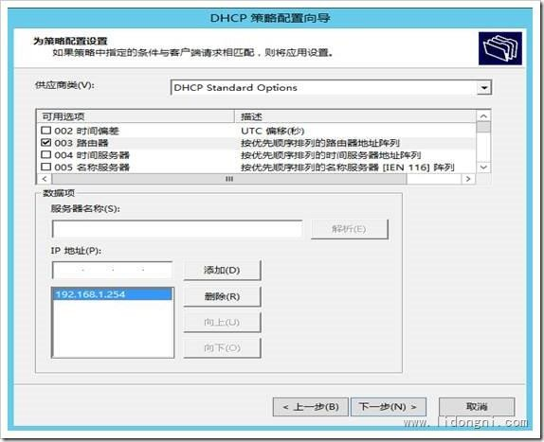

15. 重点注意网关地址，我们改了。

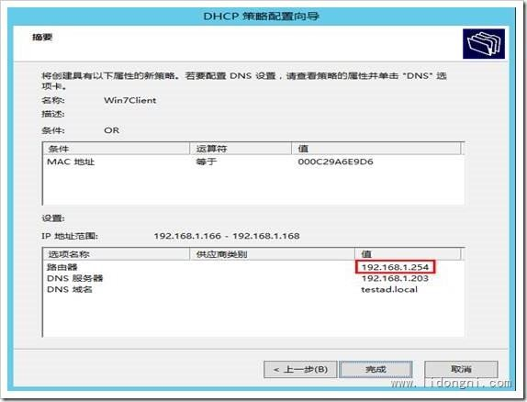

16. 这时候我们再来重新获取 Win7-TEST02 的 IP 地址信息：

IP 分配为：192.168.1.166 网关分配为：192.168.1.254 这里说明，我们可以根据不同的

MAC 地址段，进行网关指定，走不同的网关出去。

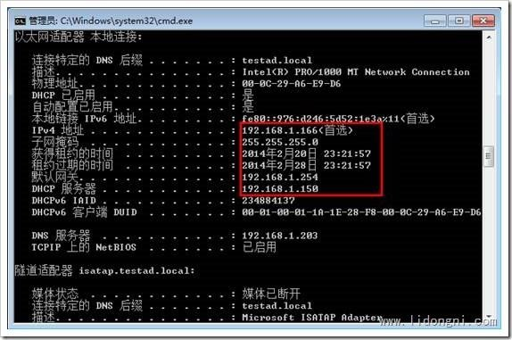

17. 至此，基于 MAC 地址类策略配置实验完成。

## 5、配置故障转移

服务器数量：

DHCP 故障转移不支持两台以上的 DHCP 服务器。故障转移关系总是包含两台 DHCP

服务器。

时间同步：

为确保 DHCP 故障转移能正常工作，必须在具有故障转移关系的两台服务器之间保持 时间同步。时间同步可通过对“网络时间协议 (NTP)”或任何可替代机制的部署来维持。故 障转移配置向导运行的时候，它将对为故障转移而配置的服务器上的当前时间进行比较。 如果这些服务器上的时间差超过一分钟，故障转移安装进程将暂停，并提示一个关键错

误，指示管理员同步服务器上的时间。

1. 首先我们可以看一下，在 DHCP01 服务器上我们已经做了一些相关的策略等，不知道 到在做故障转移的时候，会不会将 DHCP01 与 DHCP02 服务器之间的数据进行同步。 下面我们来测试一下。

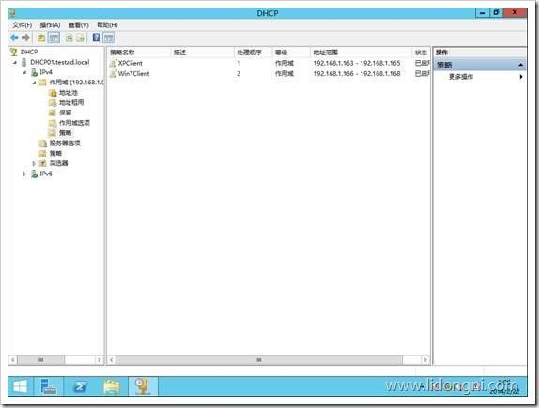

2. 在 DHCP02 上安装 DHCP 服务并授权，但不配置作用域，如下图所示：

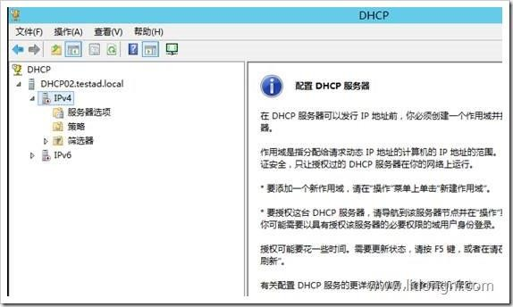

3. 在 DHCP01 上选择“IPv4”右击选择“配置故障转移”

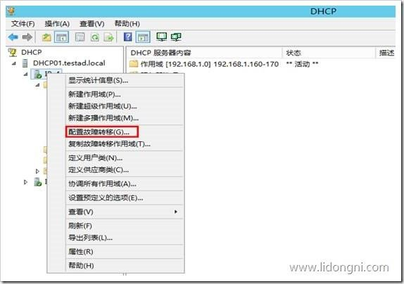

4. 配置故障转移的作用域，如果已经配置了故障转移的作用域不会在这里面显示出来。

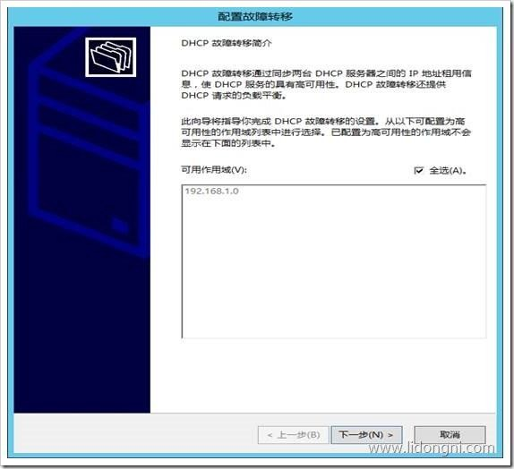

5. 配置故障出现时，将转移到哪台 DHCP 服务器上去，这里设置为 DHCP02.testad.local

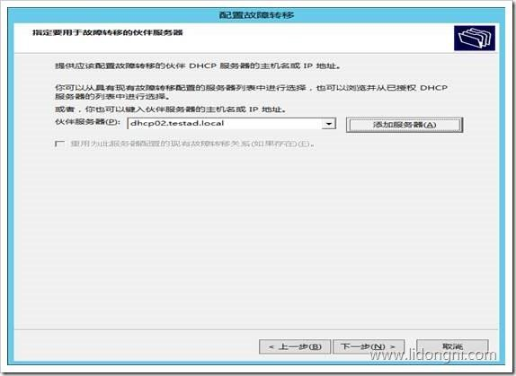

6. 这里设置故障转移关系，最长客户端提前期意思是指当地址租约期到了后提供给

DHCP 客户端额外的时间，即延长租用的时候。这里我们设置为 1 分钟方便测试。模 式设置为负载平衡，相关的负载比在下面调整百分比即可，设置两台 DHCP 服务器之 间通信的共享密钥。

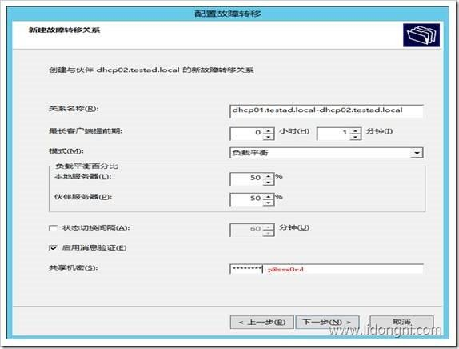

7. 点击“完成”

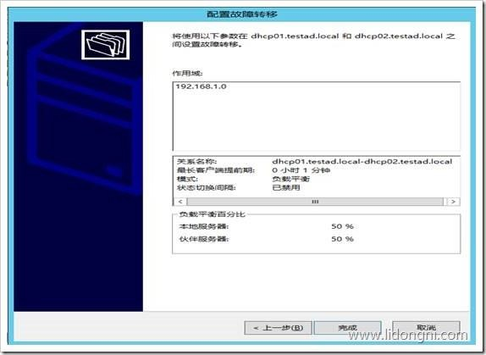

8. 提示相关的作用域、故障转移配置已经在 DHCP02 上面配置成功。

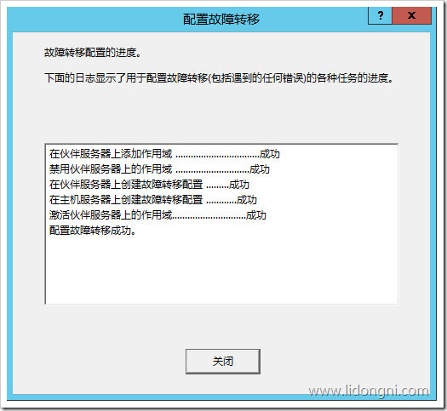

9. 这时候我们查看 DHCP02 的相关配置是否已经从 DHCP01 上复制过来。这里我们可以 看到地址租用范围、网关、DNS、策略等都已经配置过来。

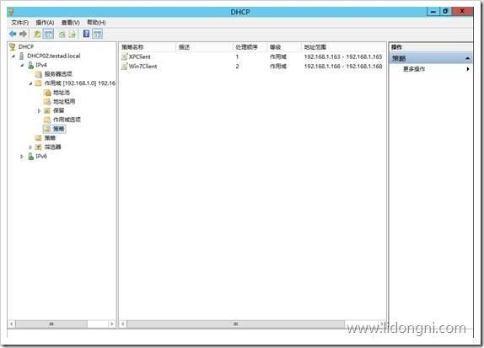

10. 下面我们检查一下负载与两台 DHCP 服务器的工作状态是否正常。右击“IPv4”选择“属

性”

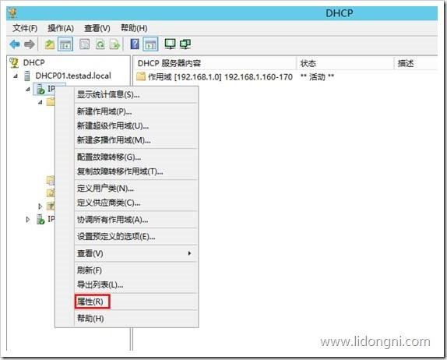

11. 点击“故障转移”选项卡，这里我们可以看到故障转移的状态信息。

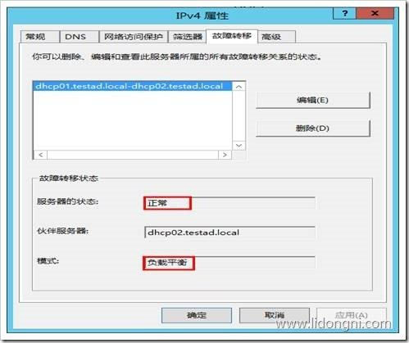

12. 点击“编辑”，这时候我们可以看到伙伴服务器的状态与自身服务器的状态是否正常。

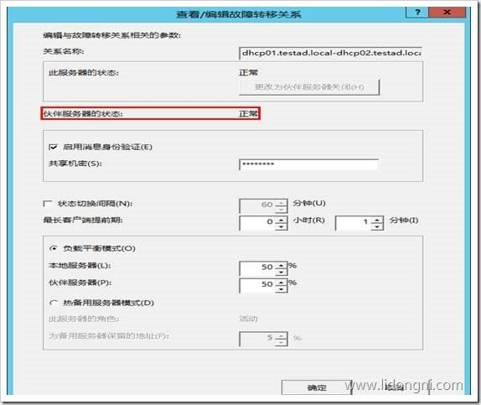

## 6、配置负载均衡

1. 首先我们来查看一下 Win7-TEST02 客户端的 DHCP 服务器的地址是 DHCP01

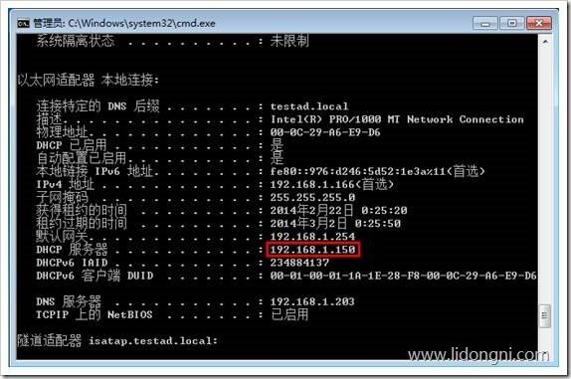

2. 这时候我们在 DHCP01 上，将负载全部切换到 DHCP02 上面去，即设置伙伴服务器为

100%

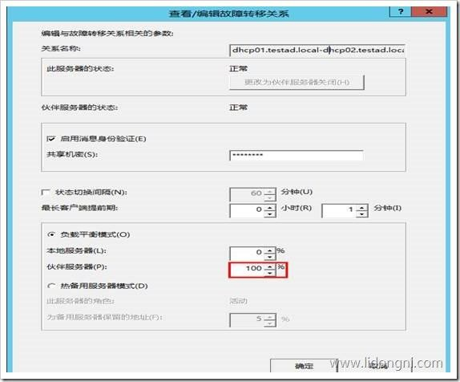

3. 这时候我们等一会，查看一下 Win7-TEST02 客户端的 DHCP 服务器地址已经是

DHCP02 的了，说明已经实现负载的功能了。需要注意：切换的速度快慢与您的

DHCP 的租约时间与 MCLT（最长客户端提前期）有关。

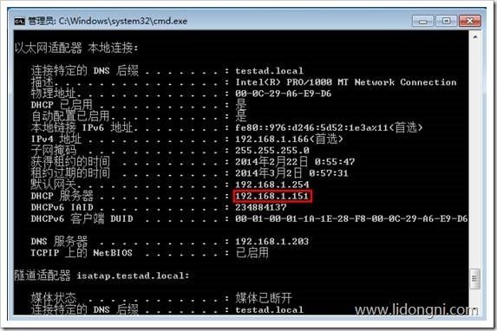

## 7、配置双机热备

双机热备意思就是两台 DHCP 服务器，当一台活动 DHCP 服务器不可用的时候，另一 台待机 DHCP 服务器就开始接管它的功能，负责 DHCP 地址分配等。下面我们来测试一 下。

1. 我们在 DHCP02 服务器上， “查看/编辑故障转移关系”页面，选择“热备用服务器模 式”，此时“此服务器角色”项目会显示为“待机”状态，这时候说明 DHCP01 为“活动”状 态。

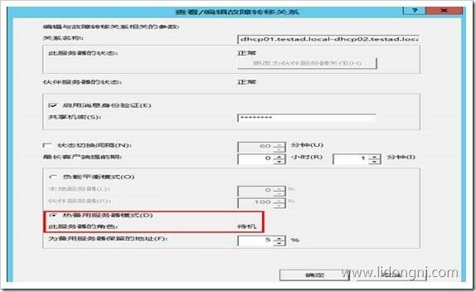

2. 我们查看一下 DHCP01，确实为“活动”状态

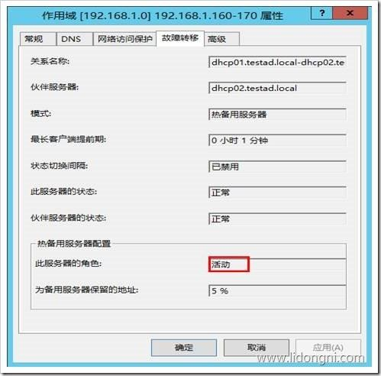

3. 这时候我们模拟出现故障，在 DHCP01 服务器上停止 DHCP 服务

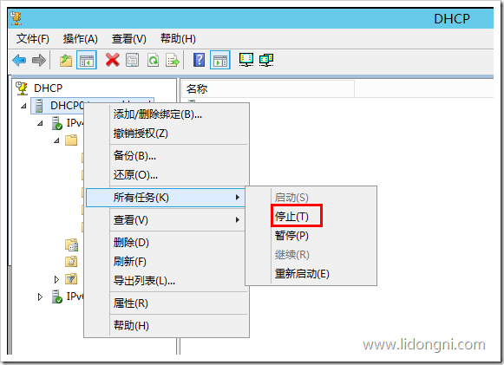

4. 停止如下图所示

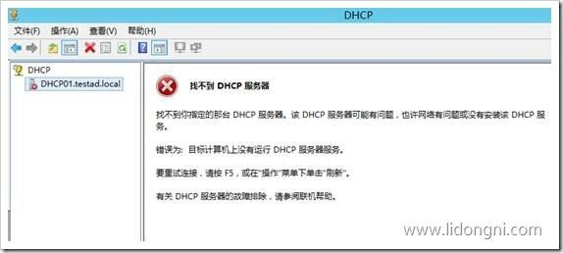

5. 这时候我们在 DHCP02 服务器上查看此服务器的状态为：与伙伴失去联系，说明

DHCP01 出现故障了。伙伴服务器的状态为：不可用。

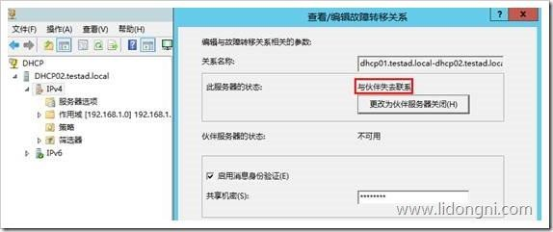

6. 查看客户端的 DHCP 服务器已经切换到 DHCP02 上去了。

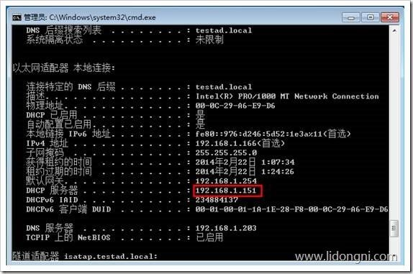

7. 这时候我们再启用 DHCP01 服务器的 DHCP 服务

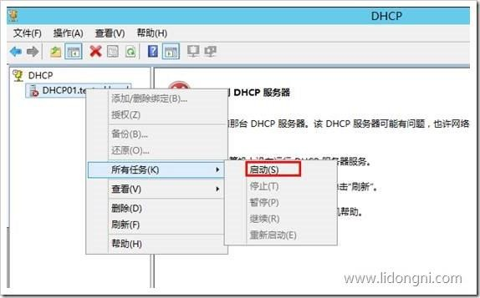

8. 再查看客户端已经自动切回主服务器了。

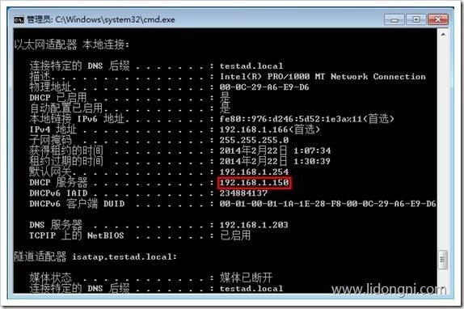

9. DHCP02 服务器上显示 DHCP01 服务器正常。

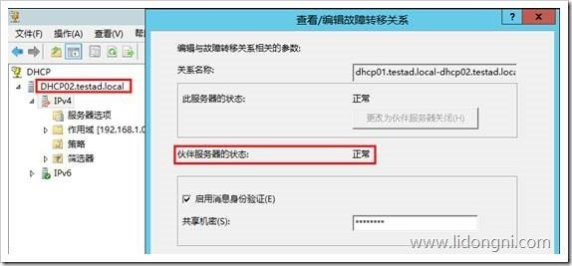

10. 到此 DHCP 负载均衡与双机热备已经测试完成。

## 8、DHCP 高可用总结：

DHCP 故障转移提供了高可用性的 DHCP 服务，没有群集或拆分作用域 DHCP 的质 询。DHCP 故障转移的优势包括：

**简易：**系统提供了一个向导，可在 DHCP 服务器之间创建 DHCP 故障转移关系。该向 导自动从主服务器向故障转移伙伴复制作用域和设置。

**灵活：**DHCP 故障转移还可以配置用于负载平衡，在故障转移关系中基于所选值在两个

DHCP 服务器之间分发客户端请求。

**无缝：**DHCP 服务器共享租约信息，从而允许一个服务器不可用时，可让另一服务器承 担服务客户端的责任。续订租约时，即使租约由其他 DHCP 服务器发布，DHCP 客户端

也可以保留相同 IP 地址。

# 四、DHCP 服务器备份与还原

## 1、修改 DHCP 数据库与备份路径

1) 右击 DHCP 服务器，选择“属性”

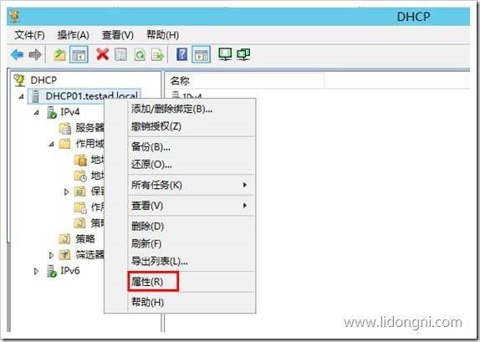

2) 打开“属性”对话框，修改对应的数据库与备份目录，这里我们修改备份路径为

C:\DHCP 目录

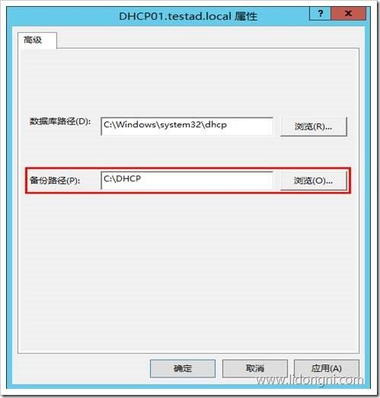

## 2、DHCP 数据库备份

数据库备份分为自动备份与手动备份

## 1)自动备份

默认的备份间隔时间是 60 分钟。可以通过编辑下列注册表项来更改备份间隔时间：

HKEY_LOCAL_MACHINE\SYSTEM\CurrentControlSet\Services\DHCPServer\Parameters\Bac kupInterval

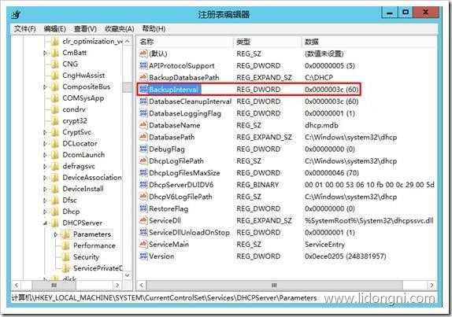

执行同步或异步备份时，将保存整个 DHCP 数据库，其中包括以下内容：

● 所有作用域（包括超级作用域和多播作用域）

● 保留

● 租约

● 所有选项（包括服务器选项、作用域选项、保留选项和类别选项）

● 所有注册表项和在 DHCP 服务器属性中设置的其他配置设置（例如，审核日志设置 和文件夹位置设置）。这些设置存储在以下注册表子项中：

HKEY_LOCAL_MACHINE\SYSTEM\CurrentControlSet\Services\DHCPServer\Parameters

## 2)手动备份

1. 点击 DHCP 服务器选择“备份”

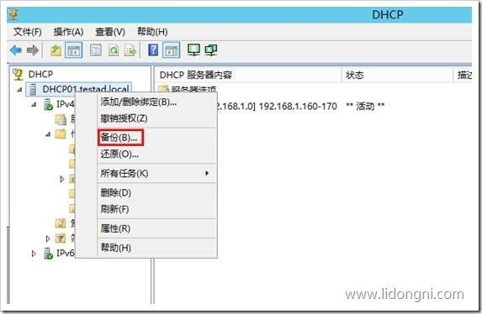

2. 这时候默认的备份路径为 C:\DHCP 目录，点击“确定”

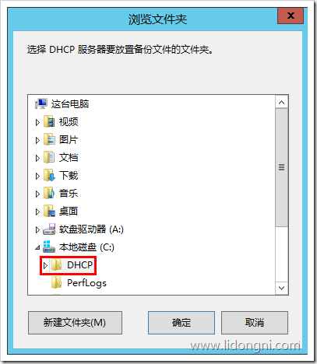

3. 这时候我们查看对应的 DHCP 目录下可以看到备份的数据库文件

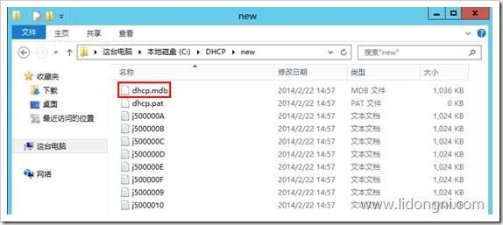

1、 DHCP 数据库还原

1. 先删除对应的作用域，再测试是否能够还原回来

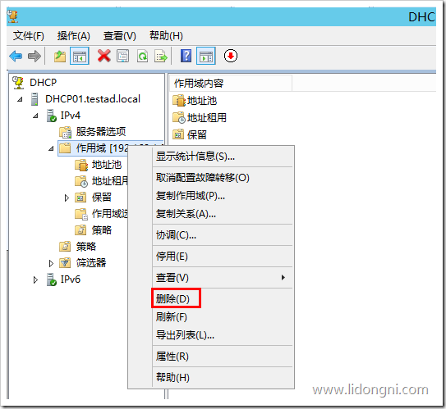

2. 点击“删除”，这时候已经没有了作用域，如下图所示：

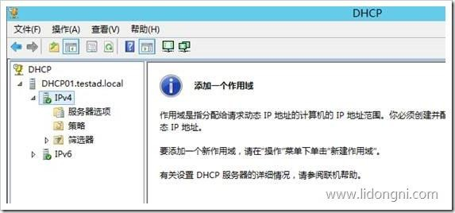

3. 右击 DHCP 服务器，选择“还原”

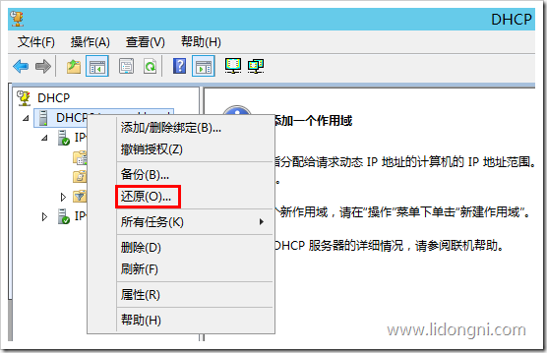

4. 默认去到备份目录了，点击“确定”

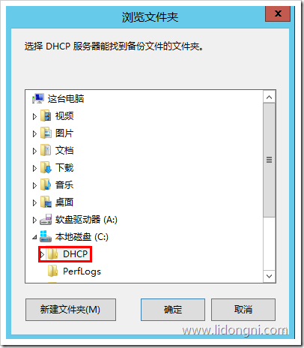

5. 这时候提示需要重启 DHCP 服务，点击“是”

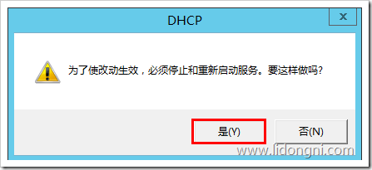

6. 提示已经还原成功

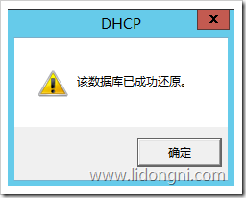

7. 这时候我们查看细节处可以看到对应的图标不一样了，这是因为我的数据库备份为配

置了故障转移后的，后面为了实验删除了作用域，在 DHCP02 上取消了故障转移功 能，这时候如果做复制故障转移作用域操作会报错误代码：20005，子网不存在的错 误。

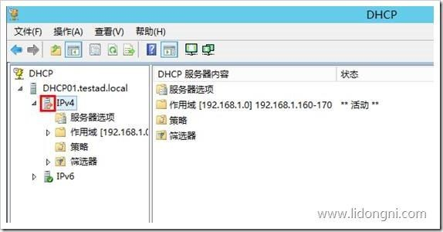

8. 错误如下图所示：

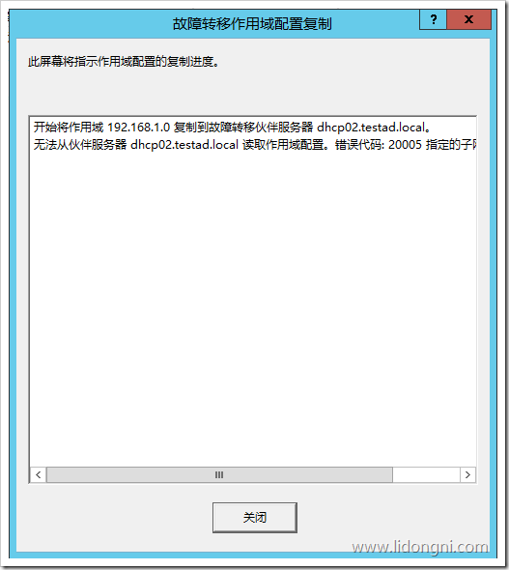

9. 这时候我们可以在 DHCP02 上面删除“故障转移”，在 DHCP02 上右击“IPv4”选择“属

性”，点击“故障转移”选项卡，选择对应的名称，点击“删除”。这时候我们再在 DHCP01 上查看对应的故障转移已经不存在了，可以重新配置即可。当然这是因为我 在测试还原的时候删除对应的作用域的时候强制删除造成的，一般在配置故障转移以 后，你删除对应的作用域的时候，会提示您如下所示，意思是此作用域是故障转移关 系的一部份，您需要在故障转移点删除这个作用域，才能删除对应的作用域，所以一 般来说不会报 20005 的错误的。

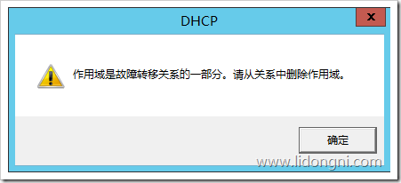

# 五、日志记录管理

## 1、启用 DHCP 服务器记录的步骤

右击 DHCP 服务器，选择“属性“，在“常规”选项卡上，选择“启用 DHCP 审核记录”， 然后单击“确定”。

## 2、DHCP 审核日志默认存放位置位于

c:\windows\System32\Dhcp

## 3、DHCP 服务器日志文件格式

DHCP 服务器日志是用英文逗号分隔的文本文件，每个日志项目单独出现在一行文本 中。以下是日志文件项目中的字段（以及它们出现的顺序）：

ID、日期、时间、描述、IP 地址、主机名、MAC 地址 下表对每个字段进行了详细的介绍：

字段 描述

ID DHCP 服务器事件 ID 代码。

日期 DHCP 服务器上记录此项目的日期。 时间 DHCP 服务器上记录此项目的时间。 描述 有关此 DHCP 服务器事件的描述。 IP 地址 DHCP 客户端的 IP 地址。 主机名 DHCP 客户端的主机名。

MAC 地址 可供客户端的网络适配器硬件使用的媒体访问控制 (MAC) 地址。

DHCP 服务器日志：常见事件代码

DHCP 服务器审核日志文件使用保留的事件 ID 代码提供有关服务器事件类型或所记录活 动的信息。下表更详细地描述了这些事件的 ID 代码。

事件 ID 描述

00 该日志已启动。

01 该日志已停用。

02 由于磁盘空间不足而暂停使用该日志。

10 新的 IP 地址已租给客户端。

11 客户端已续订租约。

12 客户端已释放租约。

13 在网络上发现 IP 地址已在使用。

14 由于作用域的地址池已用尽，因此不能满足租约请求。

15 租约已被拒绝。

20 Bootstrap 协议 (BOOTP) 地址已租给客户端。

DNS 动态更新事件

如果将 DHCP 服务器配置为代表 DHCP 客户端执行域名系统 (DNS) 动态更新，可

以使用 DHCP 审核日志监视 DHCP 服务器发给 DNS 服务器的更新请求以及 DNS 记录 更新成功和失败事件。以下是用于 DNS 动态更新事件的事件 ID：

事件 ID 描述

30 DNS 动态更新请求

31 DNS 动态更新失败

32 DNS 动态更新成功